为什么“爱国者治港”写入六中全会公报

原创 简思智库 [简思智库](javascript:void(0);)

**简思智库**

微信号 GNSSTT

功能介绍 策者简也，思而后行。

2021-11-14[原文](https://mp.weixin.qq.com/s?__biz=MzUyNzQyMzYwNQ==&mid=2247489722&idx=1&sn=633014d1409a4945b7bdf476f2df774f&chksm=fa7e99a0cd0910b6b1e5229e50adbc16db76217d571c5c7ab0fcb352313891a14b37532163d5&scene=27#wechat_redirect&cpage=392) 发表于

收录于合集



点击蓝字关注我们



特约作者：周春玲

**简思智库有话说：**

认真学习中央全会的文件，深刻理解为什么提出这样的新表述、新路径，对于全面理解“一国两制”方针政策，将会更加透彻和准确。

香港人在回归前，对中央的重大会议一向不太关心，尤其是精英阶层对中央不同时期作出的决定、公报读不懂，理解不了，但面对今天的中共中央，此情已经不再。

在中国共产党第十九届中央委员会第六次全体会议刚结束，我身边不少人密切留意，特别中共中央举办的新闻发布会，收视率超过往常的观看点，高官们、政界人士很快有了回应。

最快当数财政司长在次日社交网站表示，中央六中全会决议，对国家的未来发展，以至对香港都同样意义重大。

能够在第一时间作出反应，说明香港社会越来越重视中央的重大决策、重大举措，并自觉地与香港前途和发展联结起来，这就是人心回归。

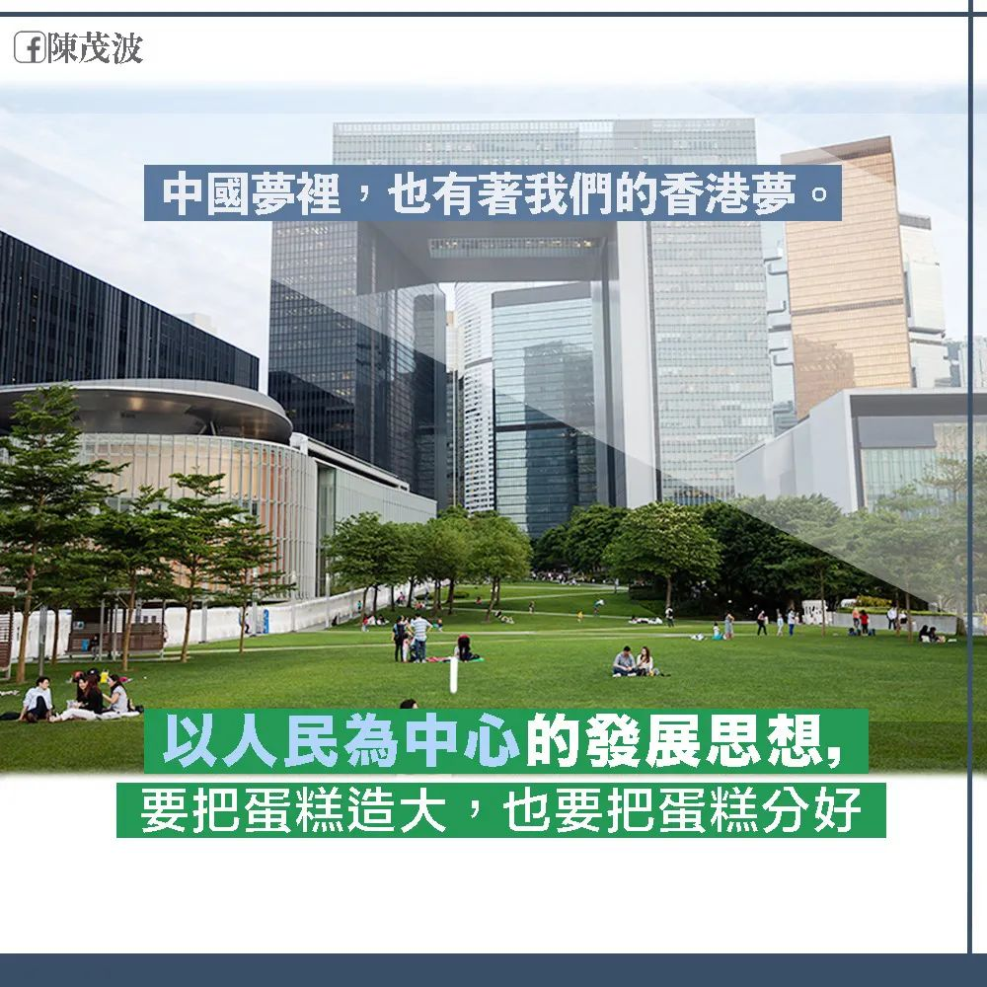

1







近年，港澳台问题都会在中央公报中出现，但提法往往与当时的情势相结合。

如，**2019年10月31日发布的第十九届四中全会公报，当时关于港澳台部分写道：**

“坚持和完善“一国两制”制度体系，推进祖国和平统一。“一国两制”是党领导人民实现祖国和平统一的一项重要制度，是中国特色社会主义的一个伟大创举。

必须严格依照宪法和基本法对香港特别行政区、澳门特别行政区实行管治，维护香港、澳门长期繁荣稳定。建立健全特别行政区维护国家安全的法律制度和执行机制。

要坚定推进祖国和平统一进程，完善促进两岸交流合作、深化两岸融合发展、保障台湾同胞福祉的制度安排和政策措施，团结广大台湾同胞共同反对“台独”、促进统一。”

**在2020年10月29日发布的第十九届五中全会公报中，关于港澳台部分写道：**

“要保持香港、澳门长期繁荣稳定，推进两岸关系和平发展和祖国统一。要高举和平、发展、合作、共赢旗帜，积极营造良好外部环境，推动构建新型国际关系和人类命运共同体。”

**2021年11月11日发布的第十九届六中全会公报中，关于港澳台问题的最新论述：**

“在坚持“一国两制”和推进祖国统一上，党中央采取一系列标本兼治的举措，坚定落实“爱国者治港”、“爱国者治澳”，推动香港局势实现由乱到治的重大转折，为推进依法治港治澳、促进“一国两制”实践行稳致远打下了坚实基础；坚持一个中国原则和“九二共识”，坚决反对“台独”分裂行径，坚决反对外部势力干涉，牢牢把握两岸关系主导权和主动权。”

**六中全会公报中，在港澳问题上，首次将“爱国者治港”、“爱国者治澳”写入中央公报；在台湾问题上，重申“反对外部势力干涉”的同时，也首次提出了“牢牢把握两岸关系主导权和主动权”。**

2







客观而言，这些论述不是新提法，但有新内涵，是根据形势的需要重申要求。

**一、既是重申原则性，也有现实针对性。**

邓小平在提出“一国两制”伟大构想时，就“港人治港”已明确了界限和标准，必须由以爱国者为主体的港人来治理香港。

对国家效忠是从政者必须遵循的基本政治伦理和要求，因此政府官员、行政和立法成员、各级法院法官和其他司法人员等治港者，肩负正确理解和贯彻执行香港基本法的重任，承担维护国家主权、安全、发展利益，保持香港长期繁荣稳定的职责。

但在过去一段时间内，相当部分人士包括身居高位的，未能自觉成为“爱国者”，甚至参与从事颠覆国家和特区政权的行动。

今天六中全会公告中作出明确提示，是对过去行为的修正，也是对特区建制体系提出了重回正轨的要求。

**二、既是现实针对性，也是指出未来斗争的严峻性。**

从近些年香港掀起的政治风波，虽经中央出手处理后，目前已经由乱及治，但我们不能忽视，这些风波的出现，是与内部各种反动思潮、与外部以美国为首的西方势力对香港干预、渗透的结果。

特别是中美关系表面趋于缓和，但两国之间因制度不同而形成的价值观差距没有变，两国为维护不同的利益较量没有变，两国长期以来遏制与反遏制的斗争没有变，总而言之矛盾仍将持续。

面对如此复杂的局面，要维护国家的核心利益，维护香港（澳门）的长期繁荣稳定，只能由爱国者治港（澳），才能应对来自内部或外部的各种政治冲击和压力。

**三、既是斗争的严峻性，也是回归治理港澳的一贯性。**

既然香港处于对外斗争的前沿，那么由什么样的人来治理香港，由谁来主导对台两岸关系，已经越来越来清楚找到答案，只有共产党才能完成港澳真正人心回归的历史转变，才能完成台湾统一伟业的历史大任。

以往，美国的反华势力要遏制中国的发展，较少有涉及到香港。

而近些年，他们以为利用香港一些内部问题，可以成为牵制中国发展的棋子，先后祭出涉“香港法案”，用经济、金融手段，甚至直接制裁香港官员。

若香港的建制体系不是“爱国者治港”，那就将失守第一道国门，后果是十分严重的。因此，重申“爱国者治港”，不但是客观上的需要，更是政权建设的核心要义，别无其它选择。

**六中全会的意义是总结过去百年，开启下一个百年。**开启，必定会根据形势所需，深思熟虑及前瞻性作出判断和决策。

如2019年四中全会公报，第一次提出“建立健全特别行政区维护国家安全的法律制度和执行机制”的表述，次年中央就出台《港区国安法》，迅速扭转香港局势。

因此，认真学习中央全会的文件，深刻理解为什么提出这样的新表述、新路径，对于全面理解“一国两制”方针政策，将会更加透彻和准确。

**不念过去**

**END**

**不畏将来**



周春玲，全国政协委员，香港高升基金董事。

欢迎您投稿原创文章到简思智库，让您的声音被更多人听到



请长按下方二维码添加简思智库工作微信投稿。（或搜索添加微信ID：**GTT_CN**）









**感谢阅读，请关注我们，或点右下角“赞”和“在看”分享。**



### 精选留言

用户设置不下载评论